БЕГ МИРА и ДРУЖБЫ 2016


Ежегодно Беларусь принимает участие в Беге Мира и Дружбы (Peace Run, с 2005 по 2012 – Бег Дружбы - World Harmony Run) - самой протяженной факельной эстафете в мире.
В 2016 году Беларусь станет частью маршрута, связывающего все 49 европейских стран. Европейский пробег стартовал 25 февраля в Лиссабоне (Португалия) и завершится в Риме (Италия) 08 октября.
Огонь Дружбы придет в Беларусь из Литвы 01 сентября. Пронеся факел через Грандичи и Гродно (01.09), Щучин, Волковыск, Слоним и Барановичи (02.09), Столбцы и Минск (03.09), Осиповичи и Бобруйск (04.09), Калинковичи и Мозырь (05.06), эстафета понесет послание мира и гармонии на Украину 06 сентября. В состав команды входят бегуны из разных стран (предположительно представители 13 стран – Австрия, Великобритания, Казахстан, Латвия, Молдова, Польша Россия, Сербия, Словакия, Франция, Хорватия, Чехия, Украина и Беларусь. В населенных пунктах к основной команде (предположительно 22 человека) присоединяются местные бегуны, дети. Общее расстояние, которое преодолеют бегуны в Беларуси составит 750 км. Беларусь принимает участие в таком пробеге 20-ый раз.
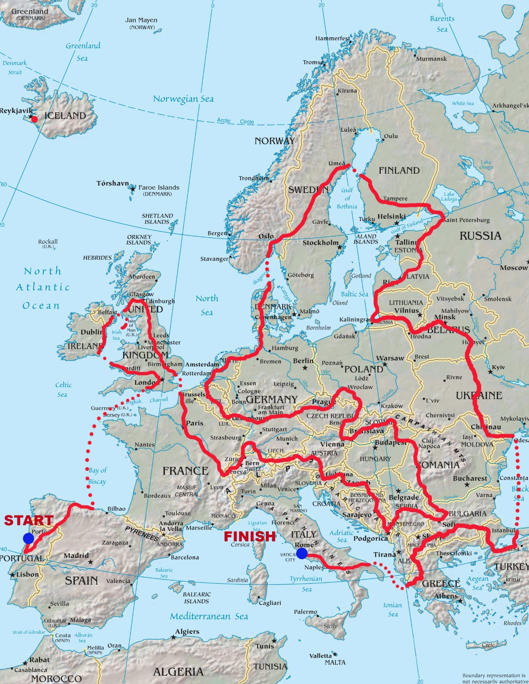
Пробег поддержали различные мировые деятели, среди которых Карл Льюис, 9-ти кратный олимпийский чемпион: «Неся Факел миллионы граждан делают шаг к гармонии, возводя мост между культурными и социальными различиями, которые разделяют нации». (“By carrying the Torch, millions of citizens are taking a step for harmony and bridging the cultural and social boundaries that separate nation from nation”). Доктор Дэвидсон Хепбрун, президент 35-ой Генеральной Ассамблеи ЮНЕСКО выразил свое отношение к пробегу: «Факел Бега Дружбы, передаваемый из рук в руки, вдохновил миллионы людей устремляться и мировому единству и миру… Желаю вам успехов». (“The Harmony Run Torch, passed from hand to hand, has encouraged millions of individuals to aspire for a world of oneness and peace. … I wish you continued success as you expand your efforts.”). Шри Чинмой (1931-2007), основавший пробег в 1987 году назвал его «Бег Мира».
С того времени пробег прошел по 150 странам. Бегуны преодолели более 500 000 км или более 13 раз вокруг экватора. Простое послание пробега: «мир начинается с меня» вдохновило людей по всему миру. Каждый четный год европейский маршрут соединяет все 49 европейские страны. Каждый нечетный год маршрут пробег проходит локально.
В 2016 г. пробеги одновременно пройдут по территории Азии, Америке, Африке и Австралии. Бегуны преодолеют более 24 тыс. км в Европе и около 100 тыс. во всем мире. В России общая протяженность маршрутов составит более 25 тыс. км, на Украине 1580 км. В Беларуси к факелу прикоснутся примерно 3000 человек, 0,5 млн. в странах Европы и более 1 миллиона по всему миру.
www.peacerun.org общий сайт
www.peacerun.org/by/ информация о пробегах 2012-2016 гг., заметки с дороги в Беларуси
http://www.peacerun.org/eu/ карта пробега по Европе 2016 г.
www.worldharmonyrun.org/belarus информация о пробегах 2005-2012 гг. в Беларуси
бегмира.рф российский сайт
бігзарадигармонії.укр украинский сайт

